**PROFIL TENANT**

Nama produk: Kwikku.com

Nama tenant/startup: Kwikku.com

Alamat kantor: Jalan Duren Tiga Raya No. 33 Pancoran Jakarta Selatan

Narahubung (nama, telepon, email, foto) :

Ifa Alif

085731137373

[ifaalifk@gmail.com](mailto:ifaalifk@gmail.com)

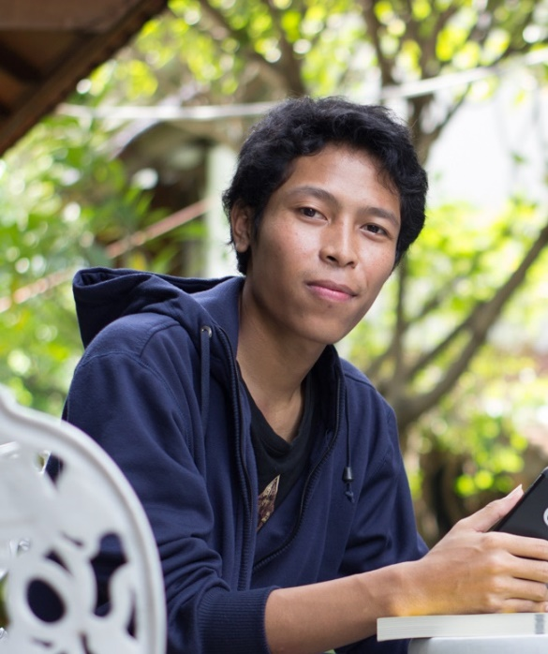

**BAB I**

**PENDAHULUAN**

**LATAR BELAKANG**

Saat ini Indonesia menempati posisi tinggi dalam pemanfaatan jejaring sosial, Indonesia sedang masuk gandrung sosmed. Bahkan pada 2014 lalu, APJII (Asosiasi Penyelenggara Jasa Internet Indonesia) mencatat bahwa potensi Indonesia mencapai 14 trilyun lebih dari periklanan digital saja. Sayangnya, jumlah besar tersebut hanya dinikmati oleh OTT (*Over The Top*) internasional sekelas Google dan Facebook.

Potensi lain, tercatat bahwa saat ini pengguna internet Indonesia masih dikisaran 56 persen, masih ada 46 persen lagi yang belum memanfaatkan internet. Tentu saja ini merupakan angka yang luar biasa besar. Tidak heran ada begitu banyak investor luar negeri yang berbondong-bondong masuk ke market Indonesia. Sayangnya, dari seluruh potensi tersebut, belum ada jejaring sosial asli Indonesia yang berhasil bersaing dengan berbagai jejaring sosial asing tersebut. Kwikku hadir untuk menjawab potensi dan tantangan tersebut.

Kwikku merupakan jejaring sosial lokal yang sudah mendapatkan traksi positif, yakni 81.780 pengguna terdaftar, dan lebih dari 81.244 monthly active users. Kwikku ingin menghadirkan solusi sebagai salah satu konten lokal kebangsaan bangsa. Masalah dominasi konten luar negeri terhadap konten lokal masih menjadi momok bagi Indonesia di tengah perkemmbangan ekonomi digital. Konten lokal diharapkan menjadi *local hero* sekaligus penopang ekonomi nasional, hal tersebut juga dicanangkan oleh Presiden Jokowi melalui transformasi Indonesia menjadi *Energy of Asia*. China sudah terbukti mampu kompetitif dan melahirkan karya local digital sekelas Sina Weibo, Taobao, WeChat, Tencent QQ messenger di ranah social media dan bahkan menunjukkan pertumbuhan ekonomi digital yang luar biasa melalui Alibaba. Local hero menumbuhkan semangat positif sekaligus mendukung perekonomian suatu bangsa.

**BAB 2  
ASPEK TEKNOLOGI DAN PRODUKSI**

* Inovasi Produk yang kami kembangkan adalah sebagai jejaring sosial lokal yang bisa diakses di semua platform popular seperti web, android dan iOS. Kwikku memiliki beragam fitur seperti membaca konten edukatif, berjejaring dengan memanfaatkan fitur chat, update status, upload foto melalui berbagai platform yang sudah dikembangkan Kwikku. Kwikku juga memiliki fitur popularitas untuk memonitor aktifitasnya selama bersosial media, serta *reward system* berupa token yang bisa ditukarkan dengan stiker dan hal menarik lain.
* Spesifikasi Teknis Produk;

Kwikku mengembangkan platform website dengan tampilan antarmuka memanfaatkan bahasa pemrograman HTML, CSS dan Javascript. Pemrosesan sistem menggunakan PHP murni tanpa framework agar mudah dikustomize sesuai kebutuhan. Menggunakan database MySQL dan server menggunakan VPS (Virtual Private Server) yang dikelola secara mandiri. Pada platform Android, Kwikku mengembangkan teknologi native agar loading data lebih ringan. Aplikasi Android dikembangkan memanfaatkan Android Studio dengan bahasa Java. Sementara pada iOS app, aplikasi dikembangkan dengan Xcode dan memanfaatkan bahasa Swift dan Objective-C yang didukung penuh oleh Apple.

* Status kesiapan produk :

Saat ini Kwikku berada di tahap pengembangan dan sudah siap komersil. Kwikku.com sudah dirilis dan dapat diakses di alamat [www.kwikku.com](http://www.kwikku.com) serta dapat diunduh melalui appstore maupun Google playstore. Kwikku.com mulai dikembangkan sejak 2016. Telah melewati berbagai pengembangan. Hingga saat ini sudah memiliki lebih dari 81.780 pengguna terdaftar dan memiliki lebih dari 81.244 pengguna aktif bulanan (diupdate pada 15 Januari 2019).

* Manfaat dan Dampak sosial-ekonomi;

Adapun tujuan dari Kwikku adalah sebagai berikut. Terciptanya *platform social media* yang mampu berkompetisi dengan jejaring luar negeri dan menjadi konten lokal yang mampu mendukung kemandirian bangsa di ranah digital. Sebagaimana yang sat ini sudah terjadi di China dan India yang mulai melahirkan banyak konten lokal untuk mendukung ekonoomi digital di negaranya. Kwikku dikembangkan untuk menjawab potensi internet yang begitu besar di Indonesia.

* Keunikan/Keunggulan (Unique Selling Proposition);

Kwikku memiliki beragam keunikan, di antaranya :   
(1) Fitur popularitas : fitur tersebut mencatat segala aktifitas pengguna, kemudian sistem memberikan apresiasi kepada setiap pengguna atas aktifitas bermanfaatnya.   
(2) *Rewards system* merupakan fitur yang memberikan penghargaan kepada para pengguna. Hadiah dapat berupa tiket nonton bareng, merchandise eclusive serta token. Token selanjutnya dapat dibelanjakan di Toko Kwikku.

(3) Kwikku juga menghadirkan beragam konten kekinian yang dikembangkan khusus anak muda seperti artikel, meme, video dan sebagainya.

* Jumlah produksi dan kapasitas produksi; Kwikku sudah memiliki 80.000 lebih user aktif bulanan dan terus bertambah setiap harinya.
* Foto-foto produk dan produksi;

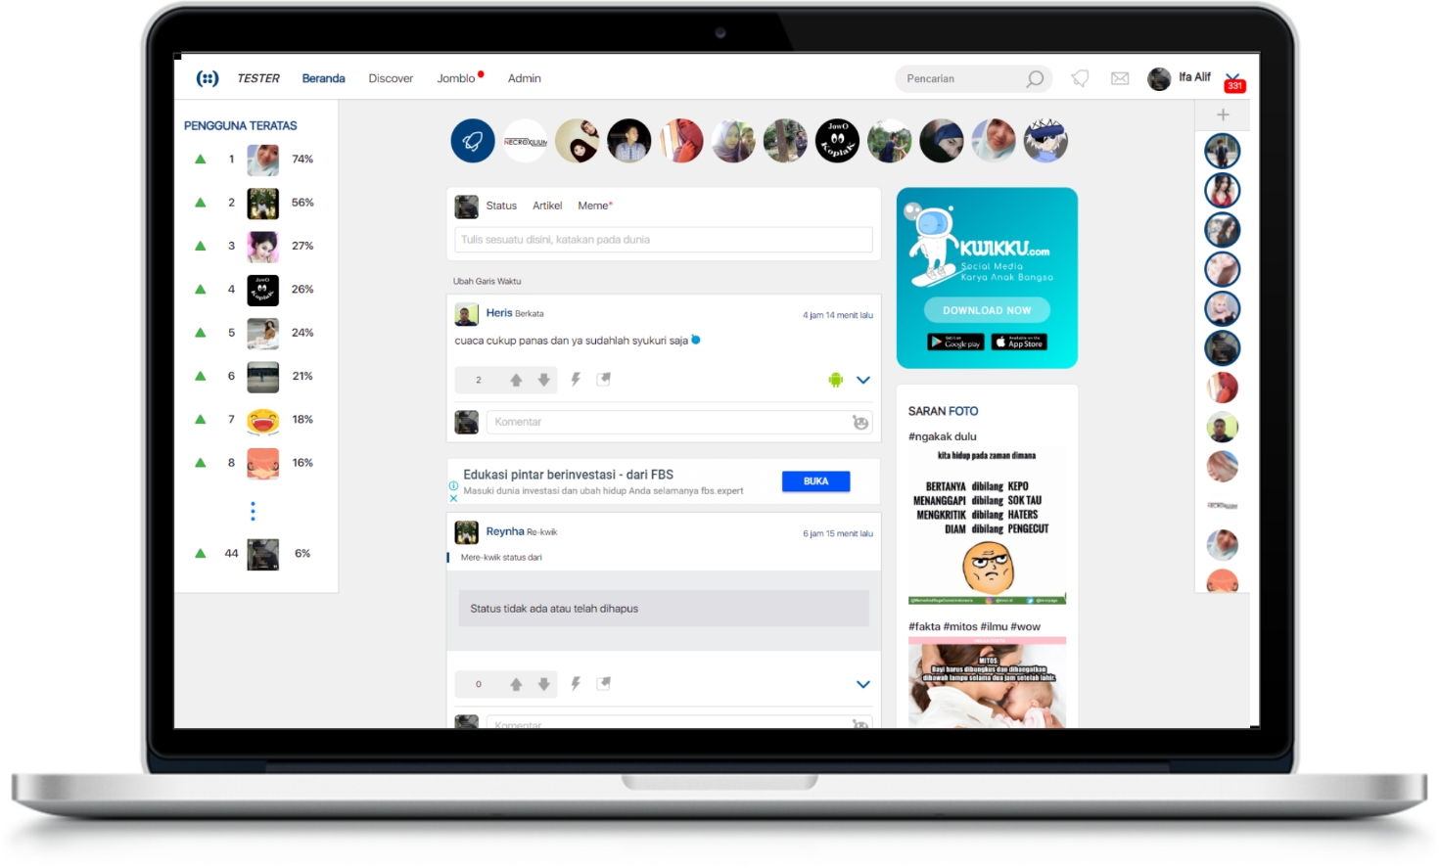

Gambar : Kwikku versi Website

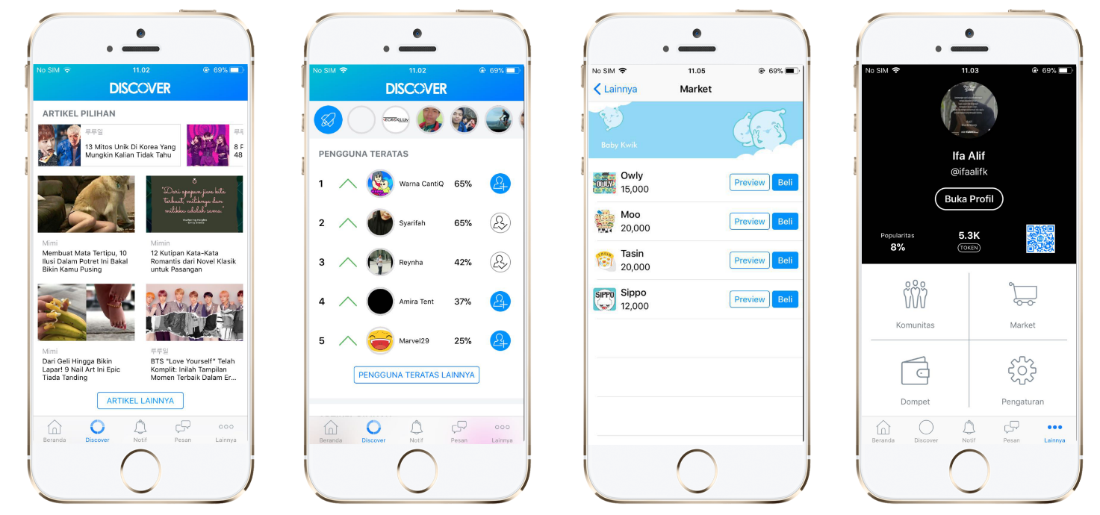

Gambar : Kwikku mobile versi iOS

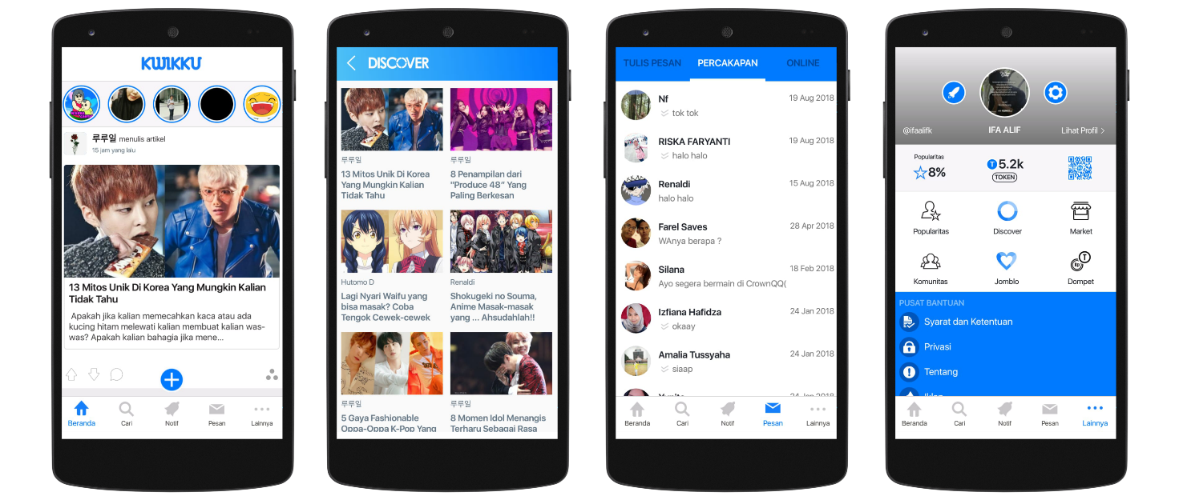

Gambar : Kwikku mobile versi Android

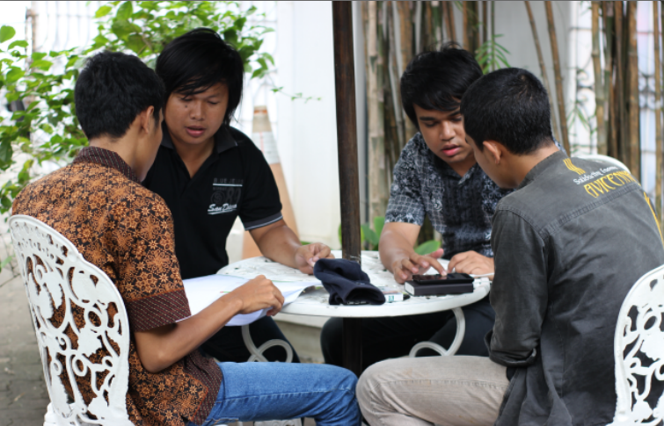

Gambar : Potret Tim Kwikku ketika brainstorming

* Status Kekayaan Intelektual dan tahun perolehan (jika sudah ada) antara lain:

Status HKI saat ini belum ada.

* Status perizinan dan sertifikasi dan tahun perolehan :

Izin saat ini belum ada dan belum berbentuk PT.

**BAB 3**

**ASPEK BISNIS**

**BUSINESS MODEL CANVAS** 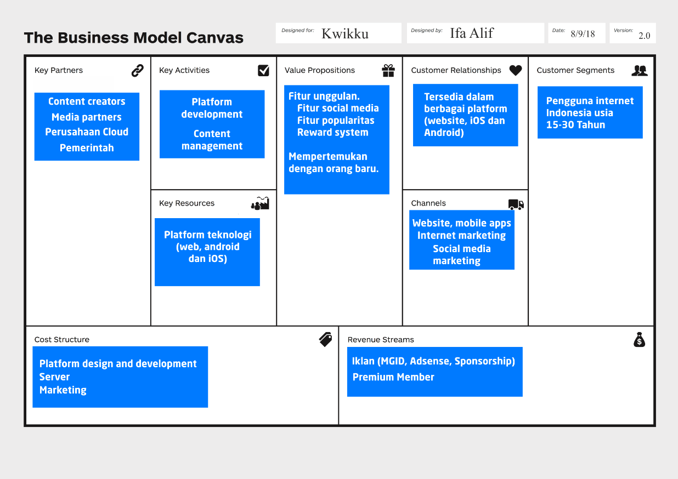

**TARGET DAN POTENSI PASAR (MARKET SIZE)**

Berdasar data WeAreSocial yang dirilis pada Oktober 2018, Total populasi manusia di dunia mencapai 7.655 milyar. Penetrasi pengguna internet di kisaran 4.176 milyar, dari data tersebut 3.397 milyar (81,34%) merupakan pengguna aktif media sosial. Media sosial masih menjadi primadona di Internet. Data global menunjukkan, pertumbuhan sosial media meningkat dibanding tahun lalu. Youtube, Facebook, Twitter dan Instagram menjadi website yang paling banyak dikunjungi di seluruh dunia. Sementara di platform social, Facebook, Youtube, Whatsapp, WeChat dan Instagram masih mendominasi. Kondisi tersebut tidak berbeda jauh dari Indonesia.

Pada Januari 2018, populasi penduduk Indonesia sudah mencapai 265,4 juta jiwa dengan pengguna Internet sebanyak 132,7 Juta. Itu artinya, 50% lebih penduduk Indonesia sudah terkoneksi internet dan masih ada 50% lagi yang belum terkoneksi.

Tentu saja hal tersebut menjadi potensi yang luar biasa.

Dari total 132.7 penguna internet, 130 jutanya merupakan pengguna aktif social media.

Tak heran jika seringkali Indonesia dinobatkan sebagai negara penggila sosmed. Per April 2018 menurut catatan TheNextWeb, Indonesia mencatatkan diri sebagai pengguna facebook terbanyak ketiga dengan 140 juta pengguna. Dan pengguna instagram terbesar ke 4 dengan 56 juta. Di Twitter, Indonesia meraih nomor 12 denggan 6,6 juta.

Selaras dengan data WeAreSocial, APJII juga merilis data pengguna internet Indonesia. APJJI memaparkan bahwa pada 2017 pengguna internet Indonesia sudah mencapai 54% dari jumlah penduduk. Penetrasi pengguna internet Indonesia dinyatakan sudah sebesar 143,25 juta. Jika 5 negara ASEAN digabung seluruh penduduknya, yaitu Singapura, Myanmar, Laos, Kamboja, Malaysia dan Brunei dijadikan satu, ternyata hanya sebesar 113,472,584, dan jumlah tersebut masih lebih kecil dari 143,25 juta pengguna internet Indonesia. Tidak heran banyak investor dan layanan internet berlomba-lomba masuk market Indonesia.

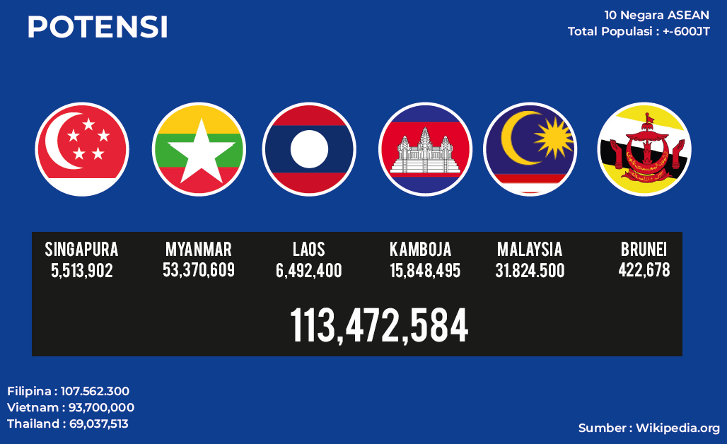

Gambar : Populasi pengguna internet Indonesia VS 5 negara ASEAN pada 2016

Dengan menargetkan usia antara 15-30 tahun, Kwikku memiliki pangsa pasar lebih dari 40% pengguna Internet Indonesia, artinya lebih dari 57 juta. Mengenai market size, APJII menyatakan pada 2015 lalu memprediksi bahwa Indonesia kehilangan Rp 14 triliun dari pendapatan iklan digital yang lari ke layanan OTT luar negeri.

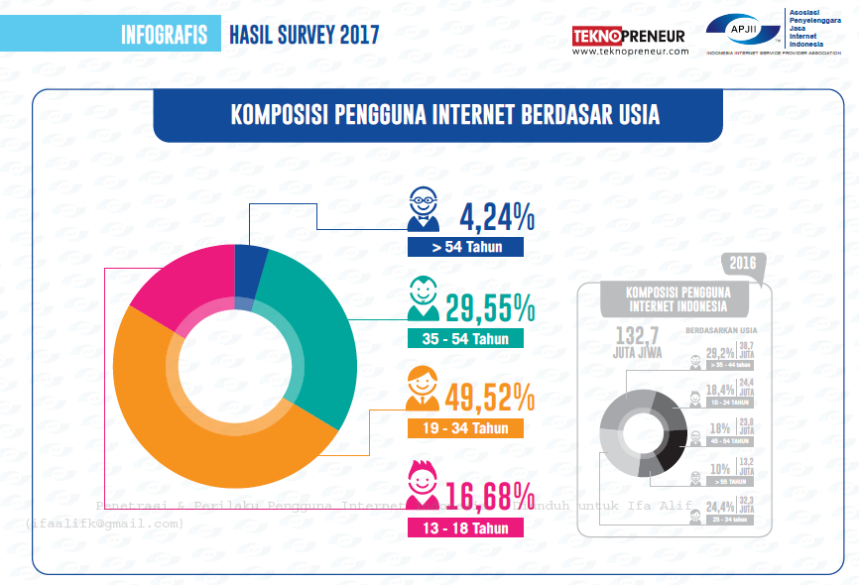

Gambar : Pengguna internet Indonesia berdasar usia

**IDENTIFIKASI KOMPETITOR**

1. Posisi kompetitor di pasar yang sama:

Kompetitor Kwikku yaitu social media local, terdiri dari Sebangsa, Mindtalk, Buzzbuddies. LiteBigMessengerr, Callind dsb. Berdasarkan trafik website, Kwikku unggul disbanding yang lain. Namun untuk penggunaan mobile app, Kwikku masih kalah dengan Callind dan LiteBig yang sudah didownload lebih dari 50.000 pengguna.

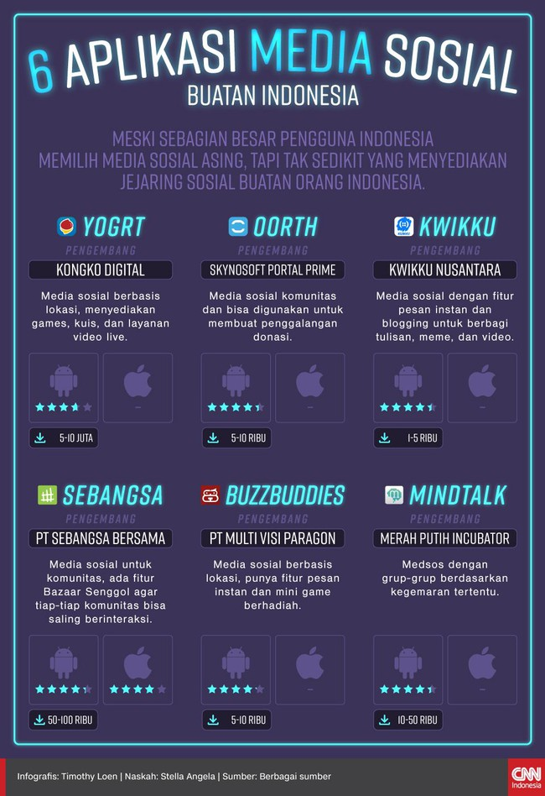

Gambar : Beragam jejaring sosial karya anak bangsa

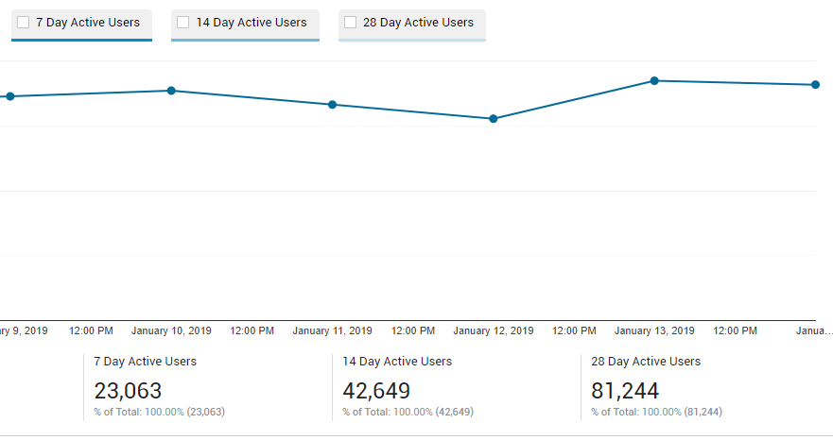

Gambar : Analytic Pengguna Aktif Kwikku (Update 15 Januari 2019)

1. Model dan strategi pemasaran, jangkauan pemasaran, saluran penjualan:

Strategi pemasaran Kwikku menargetkan peningkatan jumlah download, kunjungan website, serta penammbahan konten. Dengan memanfaatkan berbagai channel digital seperti social media marketing, internet marketing, Search Engine Optimization dan sebagainya. Kwikku juga menjalin kerjasama dengan berbagai pihak untuk memperkenalkan serta memambah aset konten.

Komposisi strategi pengembangan dijelaskan sebagai berikut :

32% Personel

25% Produksi (Pengembangan platform/fitur)

37% Promosi (Marketing)

6% Legal dan sebagainya.

1. Sumber modal usaha: Saat ini, pengembangan Kwikku masih memanfaatkan biaya sendiri dengan skema *bootstraping*. Tim Kwikku sudah menginvestasikan 250.000.000 untuk pengembangan platform, operasional dan marketing.
2. Sumber dan jumlah investasi yang pernah diperoleh untuk produk tersebut:

Kwikku sudah pernah mendapatkan dana Pre-seed oleh angel investor di awal pengembangannya.

1. Skema harga yang meliputi: harga pokok produksi, harga jual, dan skema harga

(satuan, paket, langganan, dan sebagainya):

Pay Per Click iklan berkisar di Rp. 1000-2.500. Dan per million di kisaran 5.000-13.000.

1. Data dan proyeksi produksi dan penjualan, dibuat dengan format berikut:

|  |  |  |  |  |  |
| --- | --- | --- | --- | --- | --- |
| **Perbandingan** | **Kwikku** | **Sebangsa** | **Mindtalk** | **LiteBig** | **Callind** |
| Peringkat Alexa untuk Website di Indonesia | 7,676 | 99,052 | 42,982 | - | - |
| Aplikasi Android | Ada | Ada | Belum | Ada | Ada |
| Aplikasi iOS | Ada | Ada | Belum | Ada | Belum |
| Fokus Anak Muda | Ya | Tidak | Tidak | Tidak | Tidak |

|  |  |  |  |  |
| --- | --- | --- | --- | --- |
| **No** | **Aspek** | **Capaian** | **Proyeksi** | |
| **1 Tahun Terakhir** | **1 Tahun ke Depan** | **3 Tahun ke Depan** |
| 1 | Jumlah Produksi | Pengembangan Android dan iOS | Pengembangan Android dan iOS | Pengembangan Android dan iOS |
| 2 | Jumlah penggguna | 81.000 | 200.000 | 400.000 |
| 3 | Jumlah Pendapatan (Rp) | 136 Juta | 500 juta | 1 Milyar |
| 4 | Jumlah Profit (Rp) | 30 Juta | 140 juta | 300 juta |

* + Analisis risiko dari bisnis yang meliputi risiko yang ditimbulkan oleh produk, proses dan bisnis dari usaha Anda: yaitu resiko gagal usaha, dampak resiko lainnya tidak ada.
  + Mitra bisnis yang dimiliki: gramedia, yayasan duta baca.
  + Pengalaman mengikuti kegiatan inkubasi (jika ada); Visio Incubator
  + Foto-foto kegiatan bisnis;

**HASIL KEGIATAN TAHUN PERTAMA**

Berisi informasi terkait:

* + Garis besar pencapaian tahun pertama; Kwikku sudah menyelesaikan beberapa fitur yang diimplementasikan pada platform Android dan iOS
  + Total penjualan, pendapatan/omset, dan profit pada tahun pertama;

Kwikku berhasil mendapatkan lebih dari 40.810 pengguna terdaftar dan mendapatkan lebih dari 2.091.041 kunjungan. Juga berhasil menjalin kerjasama dengan mitra potensial seperti Falcon Pictures dan Max Pictures untuk turut andil dalam promosi film Dilan 1990, Benyamin Biang Kerok, #TemanTapiMenikah dan Dilan 1991

* + Kendala yang dihadapi pada tahun pertama; Kendala pengembangan platform serta manajemen tim. Namun kendala tersebut dapat diatasi dengan riset, berjejaring serta membangun lingkungan kerja yang komunikatif.
  + Penyesuaian yang dilakukan terhadap rencana aksi dan anggaran pada tahun

sebelumnya; Memaksimalkan pada agenda pemasaran, *brand activation* serta memperkuat *brand awareness*.

* + Foto-foto kegiatan tahun pertama;

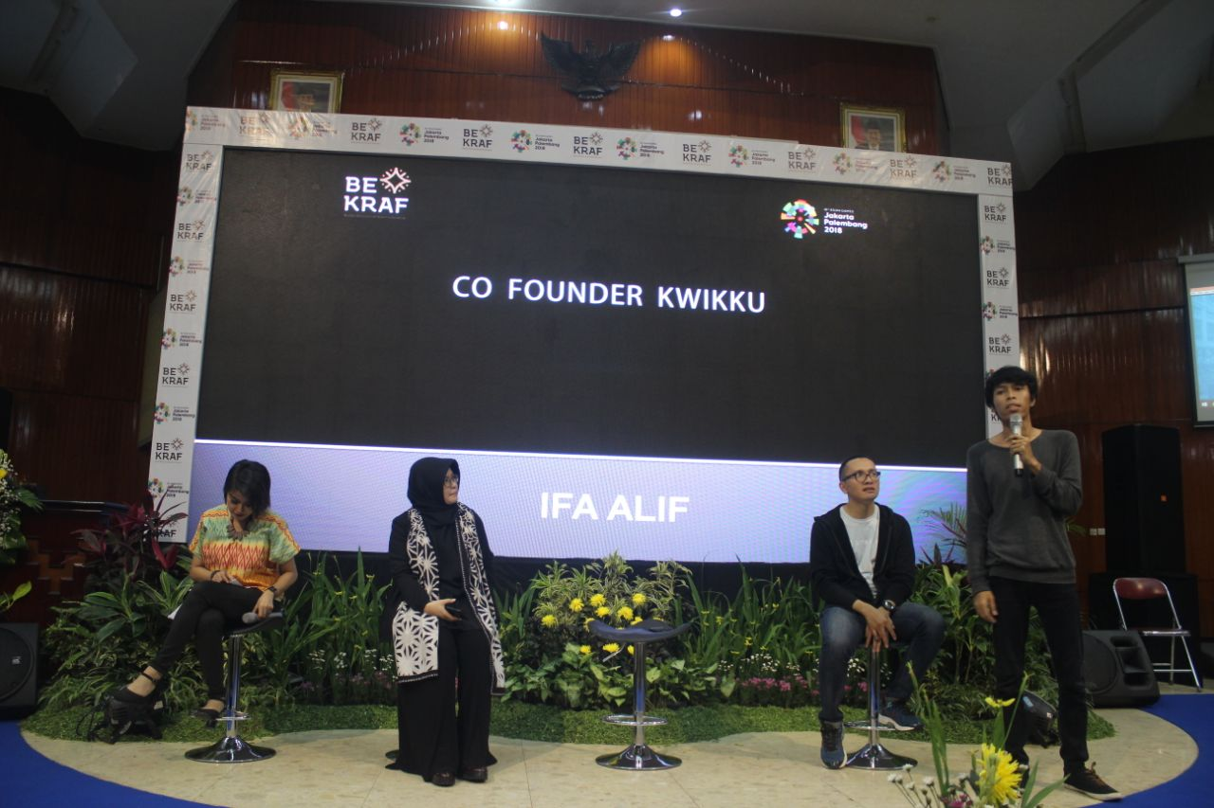

Gambar : Sosialisasi Kwikku dalam rangkaian Bekraf Goes to Campus

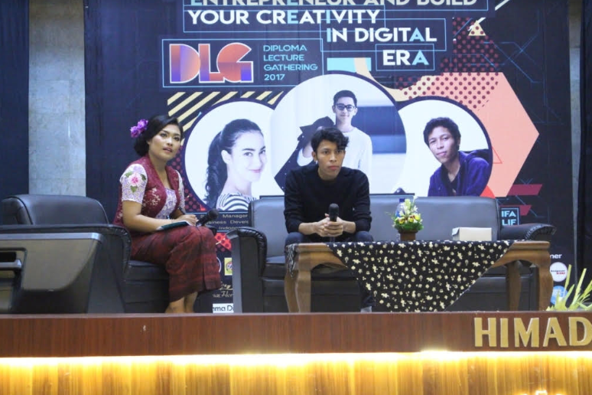

Gambar : Sosialisasi Kwikku ke Kampus Bali sekaligus mementik motivasi memulai startup

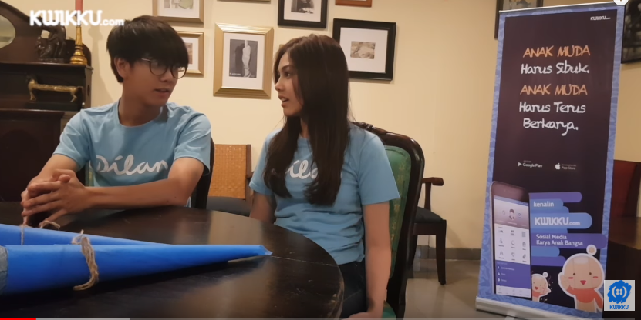

Gambar : Rangkaian promosi bersama Cast Dilan 1990

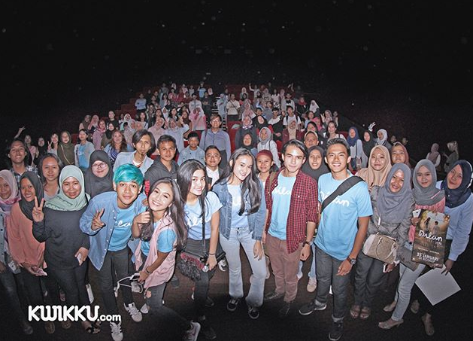

Gambar : Nonton bareng Film Dilan 1990 bersama Komunitas Pengguna Kwikku

**PERUSAHAAN**

Nama perusahaan; Kwikku Nusantara  
Alamat lengkap perusahaan; Jalan Duren Tiga Raya No.33

Bentuk usaha (CV/PT/lainnya); Startup  
Tahun mulai usaha; 2016  
Status izin usaha (SIUP/TDP/Akta/Lainnya); Belum memiliki izin.  
Kanal website/media social (website, instagram, facebook, youtube, dsb);

Website : Kwikku.com  
Instagram : @kwikku  
Youtube : Kwikku

**PROFIL TIM**

**Nama Inventor 1: Ifa Alif**

**Posisi : Co-founder / CEO**

SCAN KTP / SIM

**Nama Inventor 2: Hamdi Musaad**

**Posisi : Co-founder / Chief Technology Officer**

**SCAN KTP / SIM**

**Nama Inventor 3: Wim Sonevel**

**Posisi : Co-founder / Mobile Developer**

**SCAN KTP / SIM**

Tabel Jumlah total pegawai.

|  |  |  |
| --- | --- | --- |
| **No** | **Posisi** | **Jumlah** |
| 1 | Programmer | 3 |
| 2 | Designer | 2 |
| 3 | Business Development | 1 |
| **Total Tim** | | 6 |

**RENCANA KEGIATAN DAN ANGGARAN**

* + **Rencana Luaran/Output (sesuai format pada lampiran 6);**

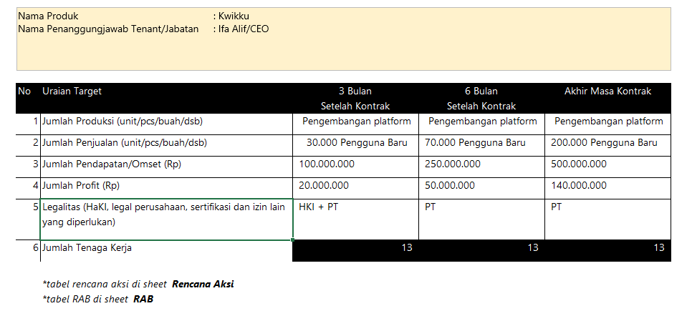

* + **Rencana Aksi (sesuai format pada lampiran 7);**

Rencana aksi bisa dilihat selengkapnya di link :   
TERLAMPIR

* + **Rencana Biaya yang Diajukan (RAB) (sesuai format pada lampiran 8);**

Rencana Biaya dapat dilihat pada link berikut :

TERLAMPIR

**LAMPIRAN**

Curriculum vitae inventor dan pengelola inti tenant;

